Nama : Hada hidayat

NIM : L200170100

Kelas : C

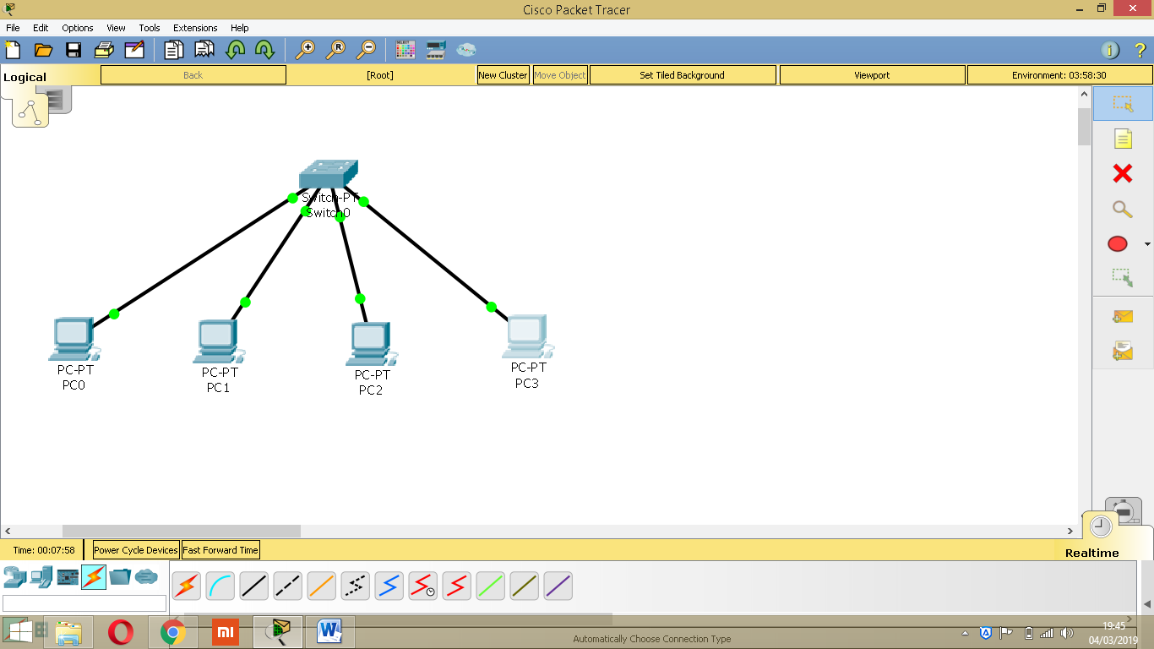

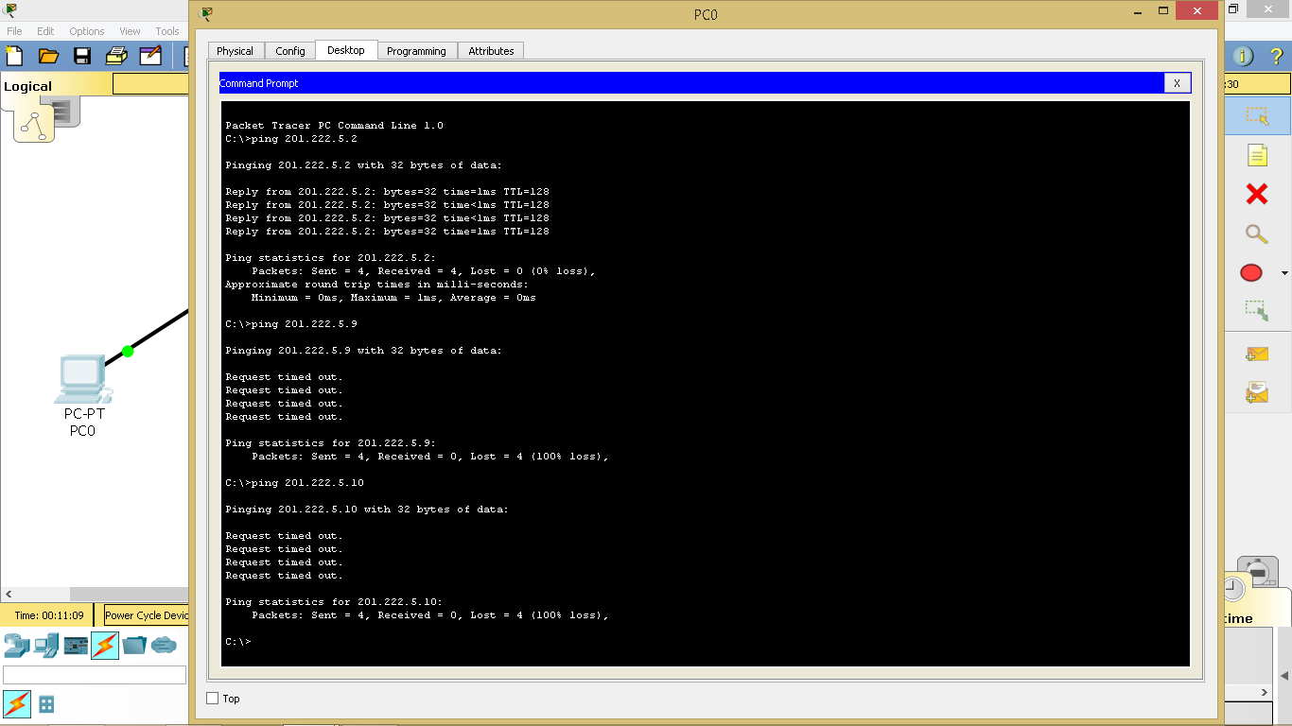

PC0 memiliki IP address 201.222.5.1, PC1 201.222.5.2, PC2 201.222.5.9, PC2 201.222.5.10, dan semua pc memiliki subnet mask yang sama, yaitu 255.255.255.248, tetapi PC0, dan PC1 tidak bisa mem-ping PC2 dan PC3.